**平成30年度大阪府安全なまちづくりボランティア団体表彰受賞団体の概要**

■ベルェベルビューティ＆ブライダル

設立：平成23年4月　　活動地域：大阪市北区

　同団体は、区内に所在する美容とブライダルを学んでいる専門学校である。

学校の特徴を活かし、老人憩いの家等において、ネイルやハンドマッサージなどの施術を行いながら、高齢女性の相談や被害防止対策を行っている。

また、安全なまちづくり北区民大会に参加して、防犯協会より提供を受けた防犯ブザーを綺麗にデコレーションし、配布する啓発活動を行うとともに、高齢女性を対象としたひったくり被害防止の防犯イベントを警察と協働して開催するなど、先駆的かつ地域に密着した防犯活動を展開している。

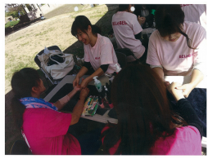

■

　設立：昭和61年　　活動地域：大阪市浪速区

同団体は、「地域の安全は地域で守る」をスローガンに、青色防犯パトロールの先駆けともいえる車両パトロール活動を３０年以上前から行っている。

児童の登下校時における見守り活動を毎日行い、警察、行政、学校、地元住民と定期的に連絡会を行って、安全安心なまちづくりのための情報交換を行うなど、意欲的に地域の安全対策に取り組んでいる。

　また、青少年補導パトロールや車両パトロールを行って、青少年の非行防止や犯罪被害防止に向けた活動を行うほか、子ども食堂を行って防犯ボランティアの後継者育成を図るなど、安全で安心したまちづくりに大きく貢献している。

 

■まちづくり活動協議会

　設立：平成24年4月　　活動地域：大阪市東成区

　同団体は、子どもが安全に登下校できる地域づくりを目指して、登下校時における見守り活動のほか、警察や行政、学校等と連携して、地域安全マップの作成支援なども行っている。

また、地域安全センターにおいて、高齢者を対象とした「ふれあい喫茶」を定期的に開催して警察と協働した防犯教室を行うとともに、地域防犯力の向上を目的とした、毎週１回の青色防犯パトロール活動や、防犯に関する記事を掲載した新聞を年４回発行して地域住民の防犯意識の醸成を図るなど、防犯に関する様々な活動を実践して地域の安全安心に大きく貢献をしている。

 

■ときわっパトロール

設立：平成12年11月　　活動地域：大阪市阿倍野区

　同団体は、登下校時における子ども見守り活動や、地元地域の犯罪発生抑止活動として防犯パトロールを行っている。

通学路の事故多発場所や不審者発見場所を中心とした見守り活動を行いながら、見守り活動で把握した危険箇所の環境整備を図るなど、地域における犯罪発生抑止活動も行っている。

熱心かつ地域住民に安心感を与える同団体の活動の功績により、本年度から学校児童の保護者が毎日の見守り活動に参加するなど、地域の防犯力向上に大きく貢献している。

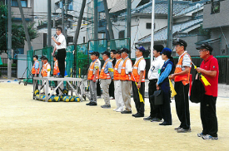 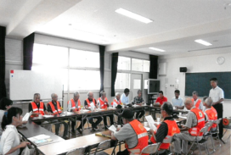

■チーム「コミュニティ・アイ」

設立：・平成23年7月　　活動地域：大阪市淀川区

　同団体は、区内に所在する２３企業で構成されており、地域に根ざす企業として安全安心を担う「目」となり、「住みやすいまち」「住みたくなるまち」の実現を目指すという理念のもと活動している。

活動は、警察や行政と協力して毎月１の付く日に統一腕章を着用した「地域の目」としての見守り活動の推進、ひったくり被害防止キャンペーンへの参加、参加企業で募った募金で小学新１年生への防犯ホイッスルの配布、安まちメール登録者数の拡大に向けた取り組みを行うなど、各種犯罪抑止活動を展開している。

また、高齢者の見守り委員会を立ち上げて、高齢者の安心に向けた取り組みを行うなど、区内の安全安心なまちづくり推進の一翼を担っている。

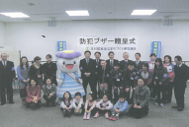

■ヤングサポート

　設立：平成14年7月　　活動地域：堺市東区

　同団体は、防犯ボランティアの高齢化やなり手不足が問題となる中で、「自分たちのまちは自分たちで守る」を合言葉に、１０代から２０代の青年団を中心に構成され、警察、行政、他の地域ボランティア団体と連携を図りながら、地域の安全安心のための取り組みを行っている。

活動は、子どもの見守り活動、警察や地区防犯員会等と協働した昼夜間の防犯パトロール、高齢者を対象とした悪徳商法セミナーの開催など、犯罪情勢に応じた各種啓発活動を意欲的に展開している。

また、地域における少年の健全育成や非行防止活動として、公園をパトロールして、い集している少年等への声掛けや立ち直り支援を行うと共に、地域の少年らに対し、会社経営者等による職業セミナーを開催して、社会に貢献できる次世代の人材育成を図るなど、地域の安全安心なまちづくりに大きく貢献している。

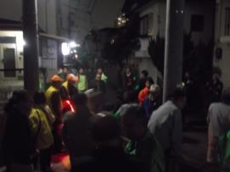 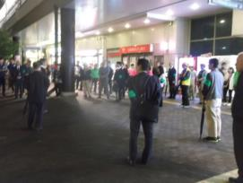

■

設立：昭和23年10月　　活動地域：泉大津市

　同団体は、長きにわたり、防犯活動を献身的に推進しており、子どもや女性が安全に生活できる地域づくりを目的として、子ども見守り活動や青色防犯パトロールを中心に活動している。

平成２９年度に「子どもを犯罪から守るモデル地区」に指定された際には、学校や行政、警察、地域の諸団体と共に、見守り活動や青色防犯パトロール活動を精力的に行うなど、地域の防犯力向上に大きく寄与した。

また、防犯ボランティアの活動拠点となる地域安全センターにおいて、防犯教室や各種会議を行って同センターの活性化を図るなど、地域の安全安心なまちづくりに大きく貢献している。

 

■

設立：昭和24年4月　　活動地域：東大阪市

　同団体は、長きにわたり、自主防犯活動の先駆的な団体として防犯活動に献身的に取り組んでいる。

防犯啓発活動として、防犯委員活動支援、金融機関やコンビニエンスストアに対する防犯研修会や防犯訓練の開催のほか、地域における自主防犯意識を醸成させるための防犯新聞の発行、ポスター、チラシ、ティッシュペーパー等啓発品の作成など、警察と連携して治安情勢に応じた取り組みを強力に推進している。

また、警察と協働しながら地域安全運動やひったくり防止キャンペーン等の地域安全活動を行うなど、地域の犯罪抑止や地域住民の自主防犯意識の促進に大きく貢献している。

 

■クラブ　さんゆう

設立：昭和35年2月　　活動地域：交野市

同団体は、交野市で初の青色防犯パトロール車による地域見守り活動をスタートさせた団体で「セーフティ・マイタウン・倉治」を合言葉に、地域の安全なまちづくり運動を展開している。

警察や学校等と連携した青色防犯パトロール活動のほか、児童らの登下校時における見守り活動を意欲的に行い、児童等の夏休みや冬休み期間中には、各種犯罪被害防止を目的として夜間帯におけるパトロールを行っている。

平成２４年からは、助け合える地域社会の実現を目的として、見守り活動を兼ねて朝のあいさつ声かけ運動を開始したことを契機に、周辺地区の防犯ボランティア活動の活性化に繋がるなど、地域の防犯力向上に大きく貢献している。

 